新聞與活動
開頭總覽標題  新聞與活動 | 最新消息 | 新聞中心 | 活動訊息 | 投資人專區／財務報告

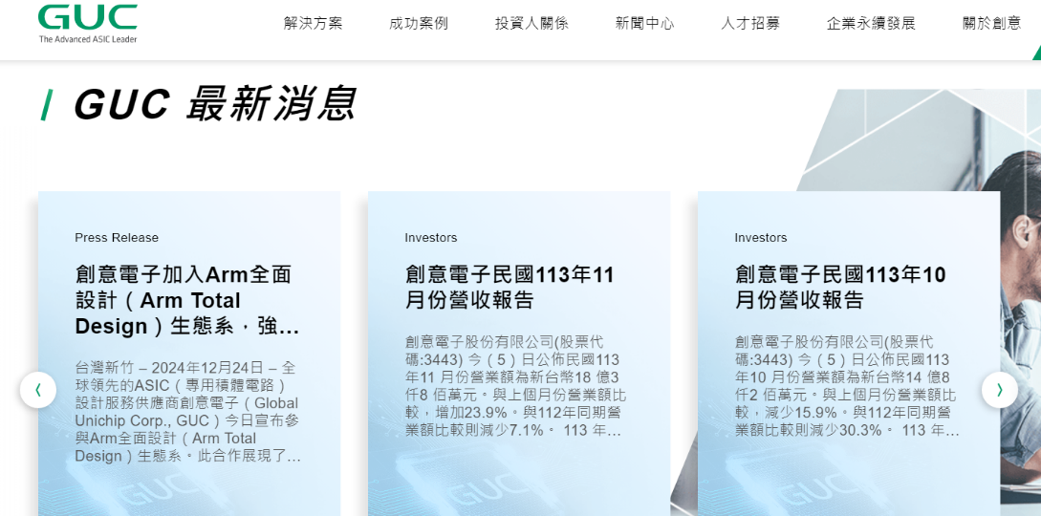

文章展示方式?
1. 先依分類項目歸類，再依時間先後順序展示
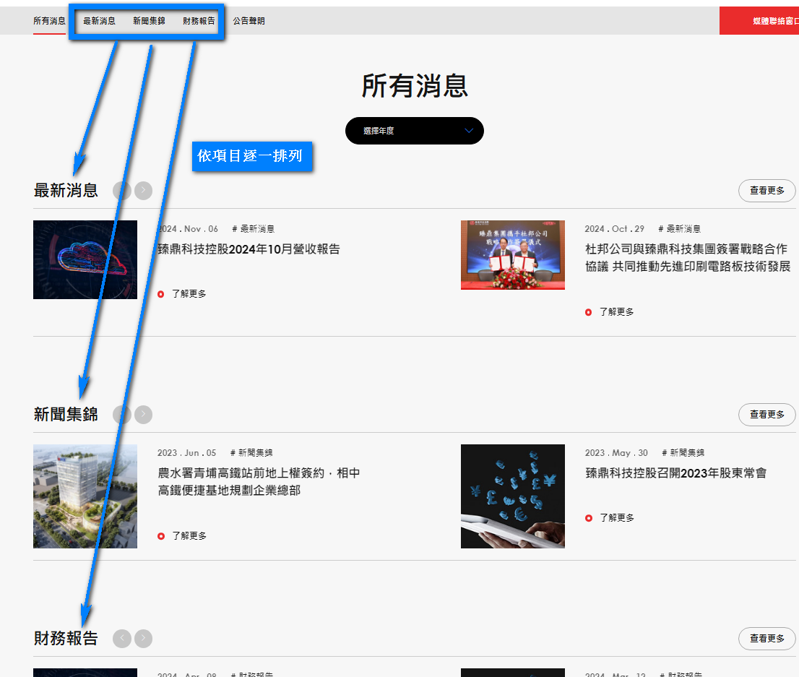

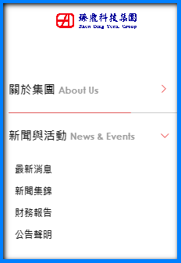

2. 先依時間先後順序展示，再每篇標示分類項目
